ACTES DE BAPTEME DE

VAILLANT NICOLAS
10/10/1709 00:00

BFrere456
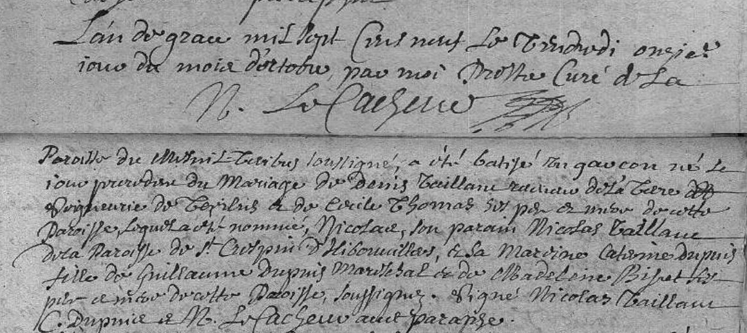
Transcription

L'an de grace mil sept cent neuf le vendredi onzieme du mois d'octobre par moi … curé de la paroisse du Mesnil Teribus soussigné a été baptisé un garcon né le jour précédent du mariage de Denis VAILLAT receveur de la terre et seigneurerie de Teribus et de Cecile Thomas ses pere et mere de cette paroisse lequel a été nommé Nicolas son parain Nicolas VAILLANT de la paroisse de St Crispin …. et la mareine Catherine DUPUIS fille de Guillaume DUPUIS Marechal et de Madelein Bifret ses pere et mere de cette paroisse soussigné.

